С-18 14.05.2020 УП02– 8 часов.

ВНИМАНИЕ!!! учебная практика!!!

задание для отчета:
Оформить в отчете следующие темы:
-Технология фрезерной обработки, последовательность обработки поверхностей
-Технологические документы, обеспечивающие процесс обработки. Чертежи, техкарты: содержание, оформление

Задание:
1. Оформить техкарту изготовления детали «Опора»(приложение)

Источники информации:
- Черепахин А.А. Технология обработки материалов: учебник для НПО – М: Издательский центр «Академия», 2012
- Гопонкин В.А., Лукашев Л.К., Обработка резанием, металлорежущий инструмент, станки. – М. Машиностроение, 1990
- Схиртладзе А.Г., Новиков В.Ю. Станочник широкого профиля: учебник для НПО – М. «ВШ», 1998 – есть в библиотеке техникума
- Черпаков Б.И., Альперович Т.А. Книга для станочника: учебник для НПО – М. «Академия», 1999
- Схемы в приложении

- Соответствующие тематические сайты Интернете
- Дополнительно:

http://diafilmy.su/1160-osnovnye-vidy-frezernyh-rabot-1.html

http://diafilmy.su/1159-osnovnye-vidy-frezernyh-rabot-2.html

http://www.tehinfor.ru/s_4/par86.html

Готовые задания высылать на мою эл.почту: dia.npet@mail.ru ЕЖЕДНЕВНО до 25.05.2020
Приложение

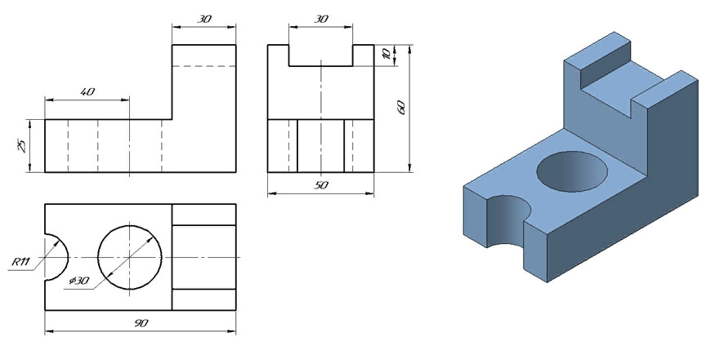

Чертеж детали «Опора» для разработки техкарты процесса изготовления детали фрезерованием

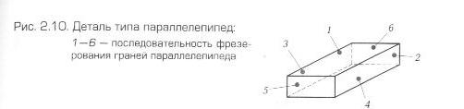
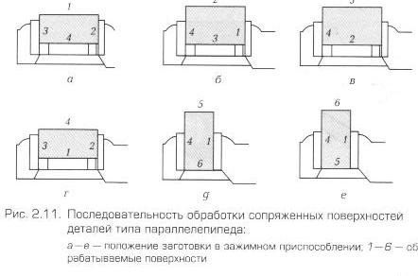

http://www.tehinfor.ru/s_4/par86.html
пример — на сайте

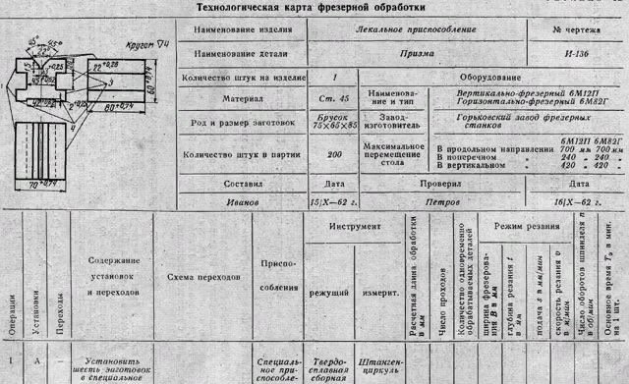

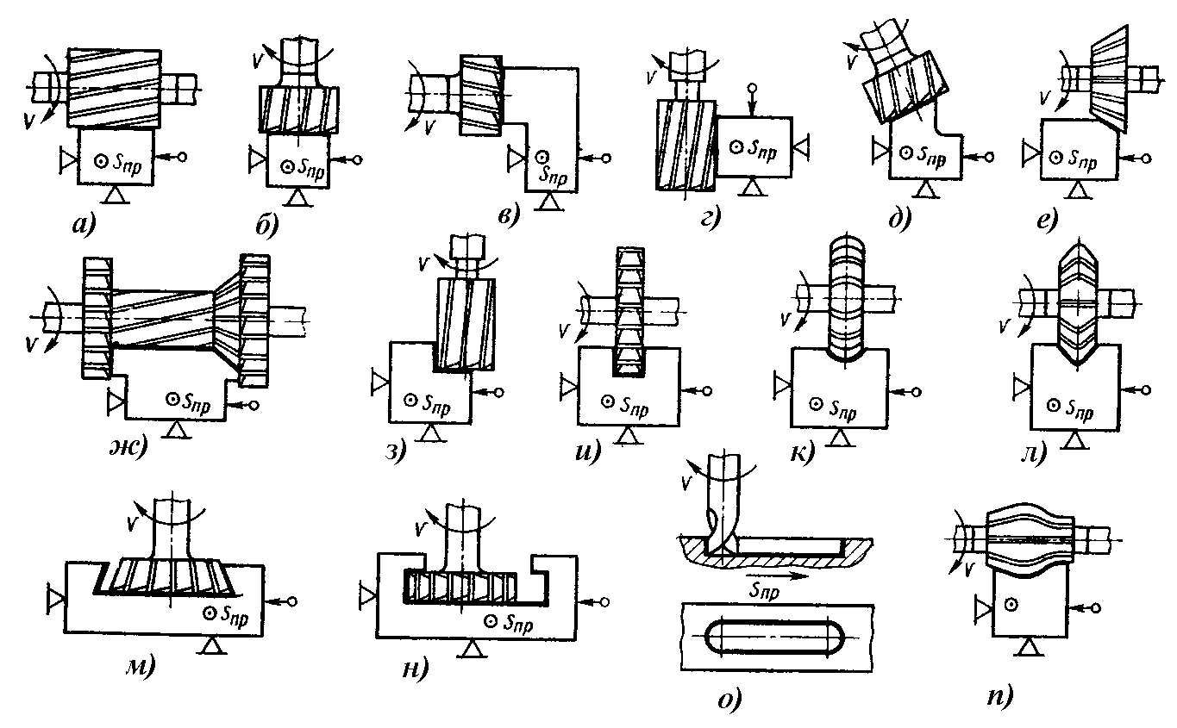
Схемы фрезерования

